Lepo pozdravljeni mladi umetniki
Vesela sem, ker je kar nekaj članov likovnega krožka opravilo 1. likovno nalogo. V priponki si lahko ogledate nekaj nastalih likovnih del. Vsem avtorjem čestitam. Zelo ste se potrudili.
2. likovna naloga je povezana z origami. Kaj pomeni ta beseda?
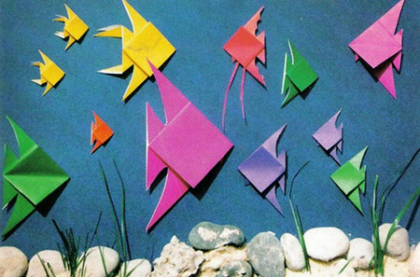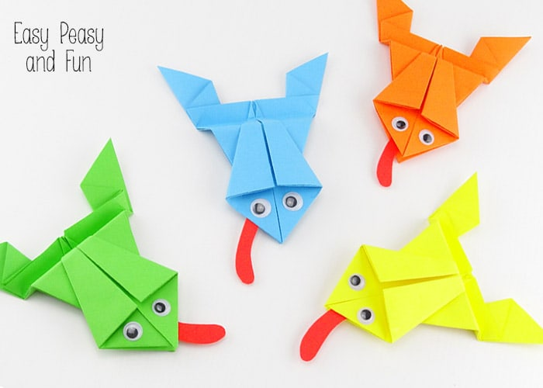

Origami je japonska umetnost, ki temelji na prepogibanju papirja v določeno skulpturo oz. lik. Beseda origami je zloženka iz japonskih besed ori in kami.
Poglejte si poslani posnetek, ki ga najdete na povezavi:
https://www.facebook.com/watch/?v=661756364558862
Izberite origam, ki ga boste izdelali. Lahko so to piščančki, žaba, žirafa, pikapolonica, kačji pastir, pav …. Prilepite narejeni izdelek iz papirja na velik list papirja. Okolico živali narišite po svoje. To kar boste dorisali, še pobarvajte z barvicami ali flomastri.
Če želite, FOTOGRAFIRAJTE nastalo sliko in jo pošljite na naslov ana.bogov@gmail.com.
Mentorica likovnega krožka: Ana Bogovič

